Proyecto Git y GitHub

A) Repositorio local

1. Explica la diferencia entre Git y GitHub.

Git es el software que te permite hacer control de version por línea de comandos, y GitHub te permite hacerlo de forma gráfica.

2. Busca el libro Git avalado por la comunidad GitHub.
Indica la url del sitio web en el que lo has encontrado: https://git-scm.com/book/es/v2
¿Cuál es la última versión?
¿Puedes descargarlo en diferentes formatos? Indica qué formatos.
¿Está en versión en español?

- La versión 2.1.442
- Lo puedes descargar en .pdf, .epub y .mobi
- Si, está en español y muchos otros idiomas

3. Busca documentación detallada sobre la configuración de Git.
Indica la url del sitio web en el que lo has encontrado: https://git-scm.com/book/es/v2/Inicio---Sobre-el-Control-de-Versiones-Configurando-Git-por-primera-vez

4. Imagina que vas a desarrollar una aplicación con diferentes funcionalidades y compuesta por varios ficheros. Vas a comenzar en tu entorno local y usando la consola, crea una carpeta o directorio con el nombre HelloGit, y dentro de ella un fichero python con el nombre hellogit.py, que contenga la instrucción print(“Hello Git!, soy TunombreyApellidos”). Puedes usar Visual Studio Code.

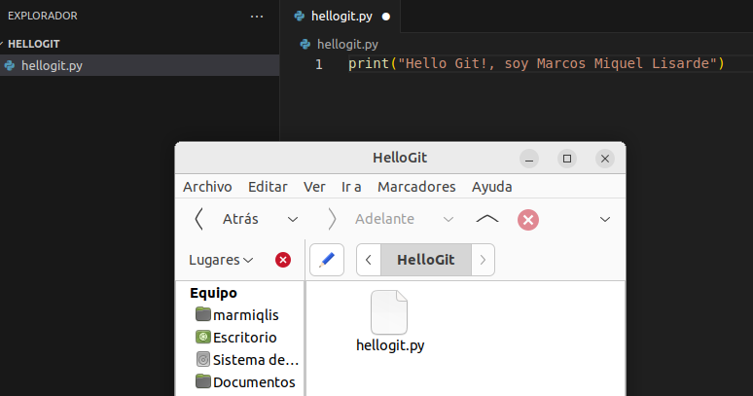

5. Crea un proyecto Git: ¿Que comando Git usas para crear el repositorio Git en el directorio HelloGit, convirtiéndolo así en el directorio de trabajo?:

6. Un proyecto Git tiene tres secciones principales:
- Directorio Git: es donde Git almacena todo lo que necesita para poder hacer un seguimiento y control de las versiones del proyecto, ¿cual es la ruta del directorio Git de tu proyecto HelloGit?
- /media/marmiqlis/Festplatte/repositorioPrueba/HelloGit/.git

- Directorio de trabajo (o árbol de trabajo): es donde un usuario realiza cambios locales en un proyecto, ¿qué ficheros tienes en el directorio de trabajo de tu proyecto HelloGit?
Por ahora ninguno.

- Zona de "staging": es un archivo (también llamado "index", "stage" o "cache") que almacena información sobre los ficheros que se incluirán en tu próximo commit.

7. Indica los tres estados principales en los que puede estar un fichero del repositorio en un momento dado.

- Confirmado (commited), modificado (modified) y preparado (staged)

8. Una vez configurado usuario y email de Git, ¿qué comando Git usas para ver usuario y email configurado? Incluye captura.
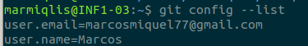

9. Haz un commit de hellogit.py: git commit -m “primer commit hellogit”, ¿cual es el hash o id de este commit? Incluye captura.

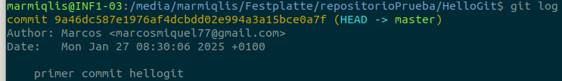
10. Crea un fichero hellogit2.py, que contenga la instrucción print(“Hello Git 2!, soy TuNombreyApellidos”). Haz un commit: git commit -m “segundo commit, incluyo hellogit2”. ¿cual es el hash de este commit? Incluye captura.
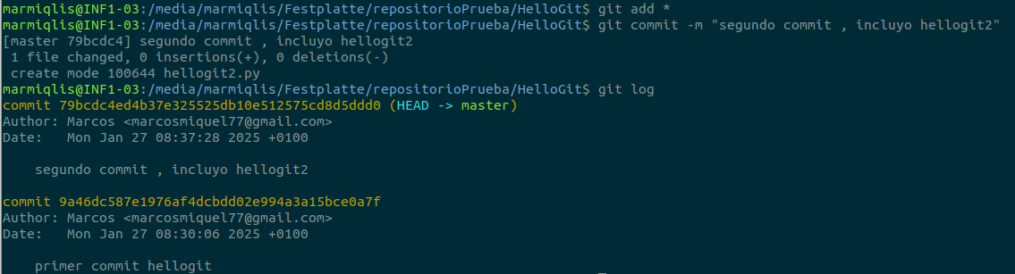
11. Para ver la rama de cambios de forma gráfica puedes usar git log --graph --decotare --all --oneline. Para evitar escribir estos comandos largos se pueden crear alias, crea un alias con el nombre tree y pruebalo. Incluye captura.
Para crearlo: git config --global alias.tree “log --graph --decotare --all--oneline”
Para probarlo: git tree
¿Sabes en que fichero de Git queda almacenado este alias?
En tu carpeta usuario, en el archivo .gitconfig
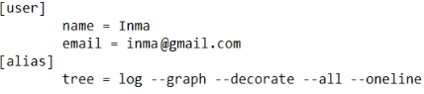
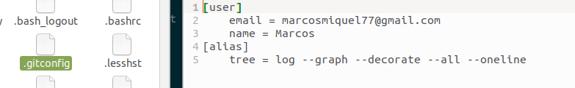
12. Imagina que llevas varias horas programando. Para simular esto, cambia la línea de hellogit.py por print(“Hello Git!, soy TuNombreyApellidos y he hecho cambios”) y guarda, sin hacer commit. también cambia la línea de hellogit2.py por print(“Hello Git 2!, soy TuNombreyApellidos y he hecho MUCHOS cambios”) y guarda sin hacer commit. En hellogit2.py no quieres esos cambios, ¿qué comando Git usas para deshacer solo cambios realizados en el fichero hellogit2.py de tu directorio de trabajo? Hazlo y comprueba que se ha eliminado lo último que has añadido (la parte de la frase: y he hecho muchos cambios). Incluye captura.

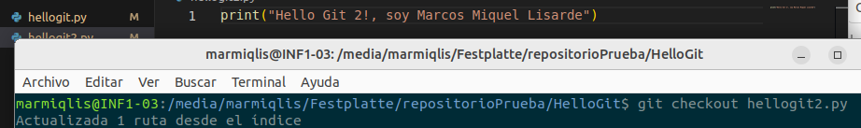

13. Cambia la línea de hellogit2.py por print(“Hello Git 2!, soy TuNombreyApellidos y he hecho cambios”) y guarda. Haz un commit: git commit -m “tercer commit con cambios”. Incluye captura.

14. Ahora imagina que sigues trabajando y has cambiado tantas cosas que ya te has perdido y no es suficiente con deshacer cambios en un fichero, necesitas volver a un commit anterior. Modifica la línea de código de hellogit2.py con print(“Hello Git 2!, soy TuNombreyApellidos y con tantos cambios me he perdido”). ¿Qué comando Git usa para volver al primer commit? Hazlo e incluye captura

- No hay una forma limpia de hacer esta operación. Se podría forzar forzar con un git reset pero se perderían casi todos los commits hechos hasta ahora.

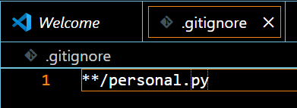
15. Crea un fichero con el nombre personal.py, este fichero contendrá código de pruebas que haces en el proyecto pero no quieres que forme parte de la foto o commit. Resumiendo, quieres que Git ignore siempre este fichero en tus commits. Crea en la raiz del proyecto el fichero con el nombre .gitignore con la linea **/personal.py (el contenido del fichero .gitignore son todos los nombres o rutas de los ficheros a ignorar en los commits). Ahora haz git add .gitignore y git commit -m “incluyo el .gitignore”. Incluye captura.
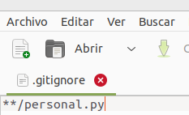

16. Crea el archivo hellogit3.py, con la instrucción print(“Hello Git 3!”, soy TuNombreyApellidos), haz un commit -m “commit con hellogit3.py”.
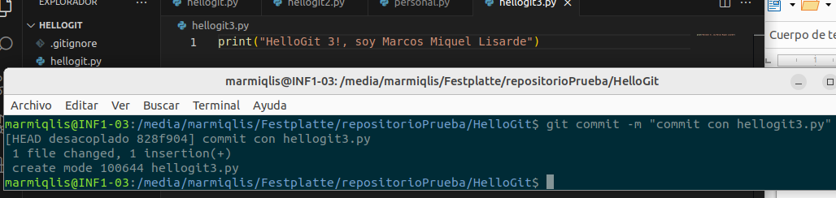
17. Cambia en hellogit3.py por print(“Hello Git 3!”, soy TuNombreyApellidos y hago mejora1). Haz un commit -m “commit con mejora1 en hellogit3.py”.
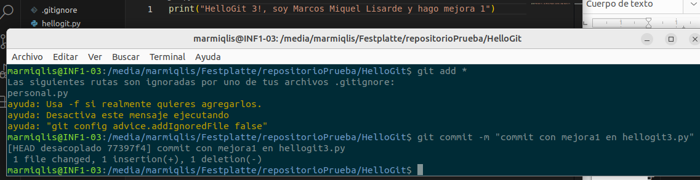

17. Cambia en hellogit3.py por print(“Hello Git 3!”, soy TuNombreyApellidos y hago mejora2) y añade print(“¡Vamos!”). Haz un commit -m “commit con mejora2 en hellogit3.py”.

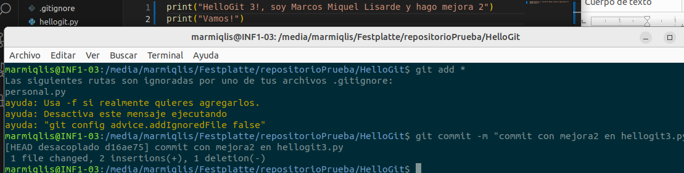
18. Ahora imagina que te has dado cuenta que el commit que has hecho con la mejora2 tiene un error y no lo quieres, ¿con qué comando ves las diferencias con el commit anterior?. Incluye captura.
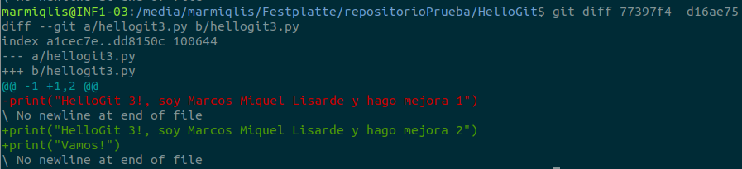
19. Explica detalladamente que ocurre en el proyecto si en este momento haces git revert con el id de este último commit de la mejora2. Hazlo e incluye captura con git tree o git log --oneline.
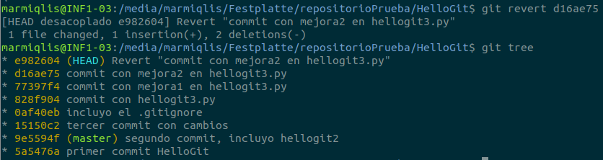
20. Crea una rama llamada login para desarrollar una nueva parte del proyecto que se encarga de hacer el login de usuario, usa el comando git branch login. Incluye captura con get tree.
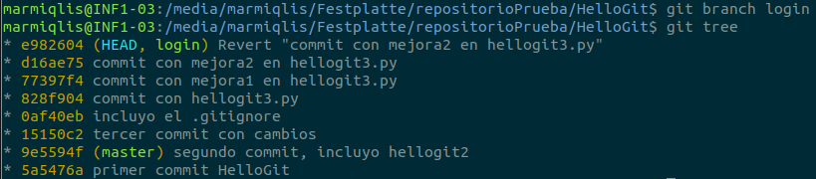

21. Puedes ver que HEAD está apuntando a la rama master, pero se ha creado una nueva rama login, ¿con qué comando te situas en esa rama login? Hazlo e incluye captura con get tree. Observa la diferencia con la captura anterior. Observa lo que ocurre en Visual Studio Code cuando pasas de una rama a otra, incluye capturas.
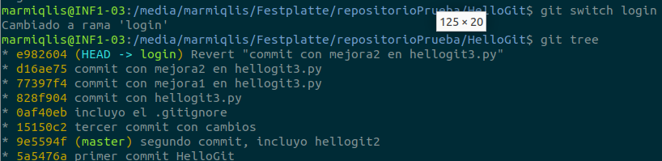

22. Has creado la rama login desde la rama master, Git ha incluido en la rama login todo lo de la rama master y puedes seguir trabajando en la rama login. Crea en la rama login un nuevo fichero login.py con la instrucción print(“login”). Haz un commit -m “commit con login.py”. Incluye captura con get tree.
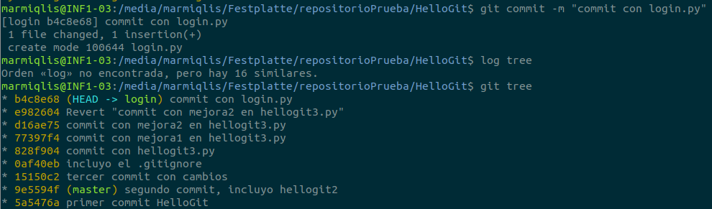

Un resumen gráfico de todos los commits que has hecho, que son las fotos del proyecto realizadas en un momento concreto, podría ser similar al siguiente:

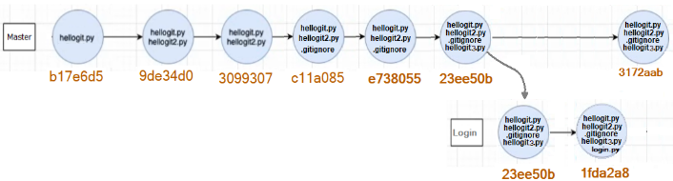
23. Estas trabajando con dos ramas, master y login:
1º) Pasate a la rama master, haz un cambio en hellogit.py, con la instrucción print(“Hello Git!, soy TuNombreyApellidos, cambio después de crear rama login”). Haz un commit: git commit -m “cambio en hellogit.py después de crear rama login”.
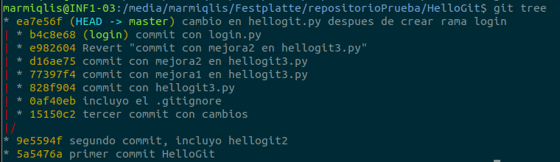
2º) Ese nuevo commit que has hecho, en la rama master, es posterior a la creación de la rama login, por tanto no está incluido en la rama login. Sitúate en la rama login con el comando git switch login. ¿Qué comando usas para traer los cambios hechos en la rama master a la rama login en la que estás situado? Hazlo e incluye captura. Observa el cambio del código en Visual Studio Code e incluye captura.
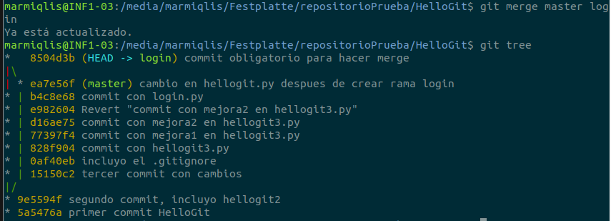
24. Ahora cambia la línea de código de login.py print(“login”) por print(“login v2”) y guarda. Intenta cambiar a la rama master, Git te muestra aviso de que tienes cambios sin commit que podrías perder al cambiar de rama.
Para eso existe el comando git stash, que es un commit temporal que no se refleja en el historial de commits, solo zona local, podemos verlo con git stash list. Haz git stash y Git te dejará pasarte a la rama master. Imagina que has estado solucionando algún error de código en la rama master y has terminado, cambiate a la rama login, ¿qué instrucción ves ahora en login.py, print(“login”) o print(“login v2”)?.
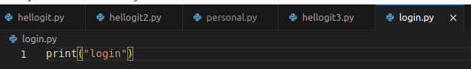
Usa el comando git stash pop para traer todo lo que dejaste en el commit temporal y seguir trabajando. También podrías usar git stash drop para descartar ese commit temporal.
Incluye captura

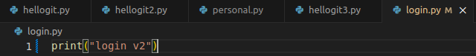
25. ¿Con qué comando podemos eliminar la rama login?
¿Y con qué comando podemos ver las ramas que hay?
¿Se ha eliminado completamente la rama o se podría recuperar?
Se podria recuperar con un checkout y el codigo que aparece al borrar la rama

Elimina la rama login e incluye captura de consola y de Visual Studio Code.
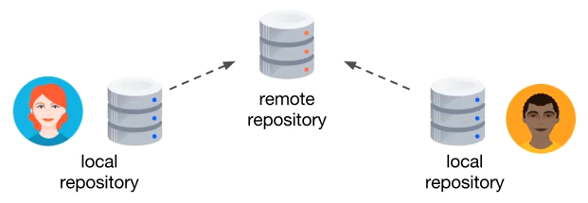

B) Repositorio remoto
Hasta ahora has usado comandos Git para trabajar con un repositorio local, en tu equipo.
Git es un software de control de versiones para el desarrollo y mantenimiento de aplicaciones software, siendo de gran ayuda cuando las aplicaciones tienen un gran número de archivos de código fuente. Git fue diseñado y creado por Linus Torvalds, pensando en la eficiencia, la confiabilidad y compatibilidad del mantenimiento de versiones de software, su objetivo es llevar un registro de los cambios que se van haciendo en los archivos compartidos en un repositorio de código.
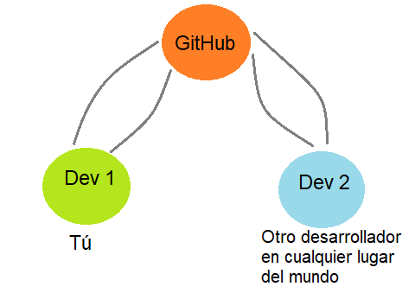
GitHub es una plataforma de desarrollo colaborativo, que permite alojar proyectos en la nube creando repositorios remotos, y que usa el sistema de control de versiones Git. El código de los proyectos alojados en GitHub se almacena generalmente de forma pública, siendo la plataforma más importante de colaboración para proyectos de código abierto.
Crea una cuenta en GitHub.
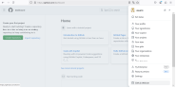
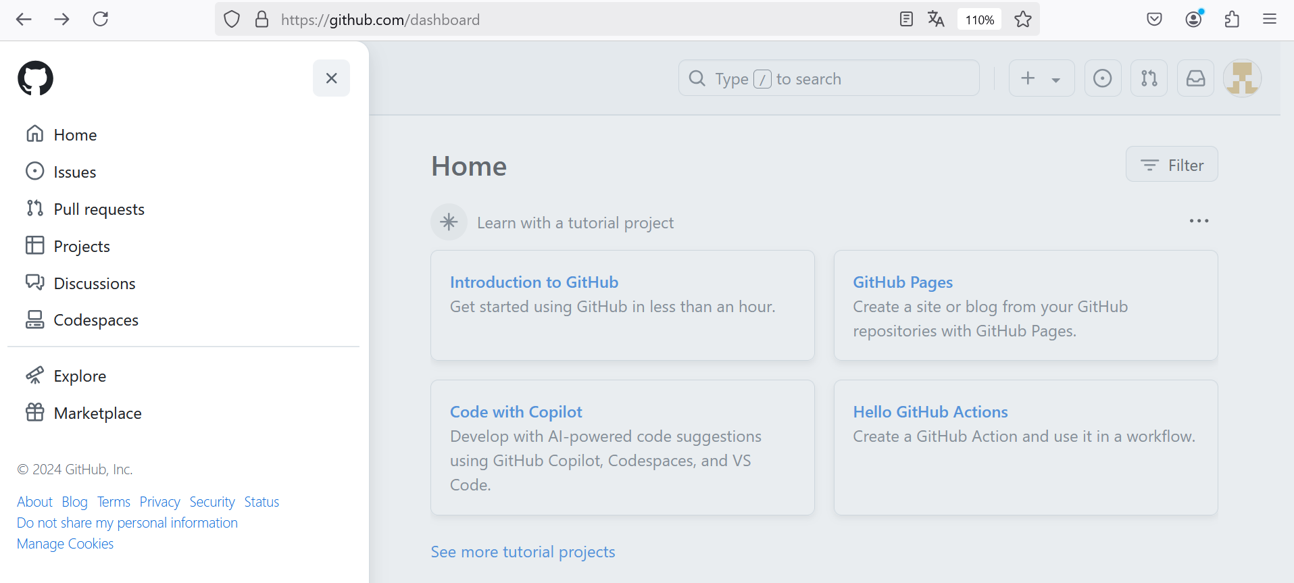

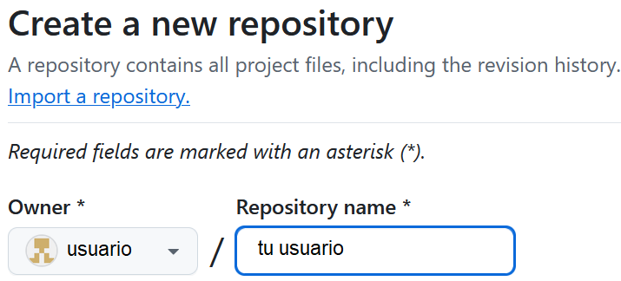
1. Hay dos opciones para crear repositorios en GitHub:
- Crearlo en local y subirlo a GitHub.
- Crearlo directamente en GitHub y descargarlo.
Antes de crear el repositorio de trabajo en GitHub, vas a crear un primer repositorio “especial” en GitHub, que será “tu página de presentación” en GitHub, ponle el nombre de tu usuario y añade el archivo README, este archivo se usa para describir los proyectos. Licencia no es necesario que añadas, pero es un tema importante si deseas proteger tu proyecto, en GitHub suelen haber muchos proyectos open source. Busca información sobre las características de las licencias que muestra GitHub al crear repositor.io
Este repositorio “especial” que acabas de crear, te permite entrar a tu página web https://github.com/tuusuario, que es tu Overview o página principal de tu GitHub, en la que puedes incluir una descripción general de tu actividad en organizaciones, tus diferentes proyectos y repositorios, equipos, etc. Con lenguaje markdown y html puedes crear una plantilla para tu Overview, no es objetivo de curso pero, si tienes tiempo, puedes investigar y cambiar tu Overview.
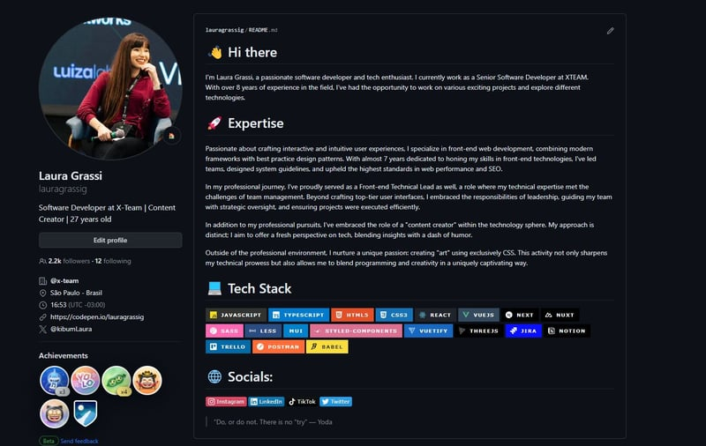

Indica la dirección de tu Overview de GitHub: https://github.com/tuusuario
https://github.com/Marek8007
2. Seguimos centrados en el trabajo desde terminal, para conectarte a tu GitHub desde tu terminal deberás autenticarte, la seguridad en el acceso a tus repositorios es importante. Tienes varios métodos para hacerlo, más info: https://docs.github.com/es/authentication.
Un método es crear una conexión segura o SSH (Secure Shell), SSH es un protocolo para administración remota que permite a los usuarios controlar y modificar sus servidores remotos a través de Internet mediante un mecanismo de autenticación con clave pública y clave privada, es un protocolo de red destinado principalmente a la conexión con máquinas a las que accedemos por línea de comandos. Sirve para establecer unas credenciales con GitHub, de forma que GitHub, cuando te conectas desde el terminal de tu máquina, sepa que eres un usuario con permisos para trabajar allí.
Otro método de autenticación es crear un “access token” (combinación de números y letras) de GitHub, este token es usado como alternativa para reemplazar la contraseña al autenticarse en GitHub desde la línea de comandos, antes se conectaba con usuario y contraseña, pero GitHub sustituyó el uso de la contraseña por el token porque es más seguro.
Crea un token en GiHub desde Profile/Settings/Developer settings/Personal access tokens, genera uno nuevo token, indica nombre y tiempo de expiración, selecciona solo la función repo, para control de repositorios privados, copia el token generado y guárdalo en un lugar seguro (en tu carpeta personal) porque desaparecerá de la página.
La siguiente imagen es un resumen de lo que has trabajado hasta ahora, la parte izquierda representa el repositorio local en tu equipo, y la parte derecha representa el repositorio remoto alojado en GitHub al que subirás lo que tienes en tu repositorio local, usando el comando git push.
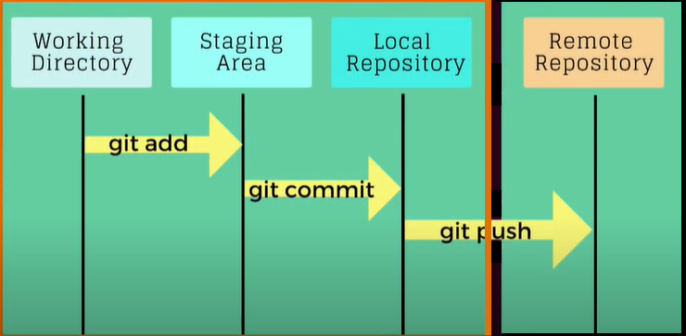
Recuerda que Staging Area y Local Repository son controlados por Git, y Working Directory es tu área de trabajo, en la que está el código de tu proyecto.
Lo más habitual es trabajar en el repositorio local de forma sincronizada con el repositorio remoto, compartido con más personas.
3. Crea un nuevo repositorio remoto en GitHub con el nombre HelloGit, que lo vas a usar para subir el contenido del proyecto en tu repositorio local en el que has trabajado.
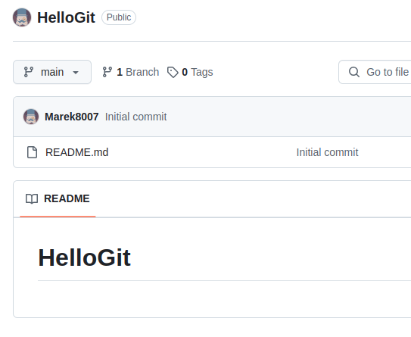
Renombra la rama master de tu repositorio local con el nombre main, para que coincida con el nombre de la rama en el repositorio remoto, GitHub crea nuevos proyectos con el nombre de rama main. → git branch -m master main
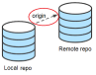
- Antes de subir algo a GitHub, debes informar a Git sobre la ubicación del repositorio remoto al que quieres subirlo. A esa ubicación se la conoce como “remote” y no es más que una URL apuntando al repositorio remoto, cuando creas un “remote” en tu local, con el comando git remote add, se le pone un nombre al “remote” que, por convención, suele ser el nombre de “origin”. Crea en tu repositorio local el enlace a tu repositorio remoto:
→ git remote add origin https://github.com/tuusuario/HelloGit.git
Si actualizas el repositorio remoto de GitHub, lo podrás ver actualizado con todo lo que tenías en local. Incluye captura con tu terminal y GitHub.
- En el caso de que clonaras un repositorio remoto de GitHub a local, el nuevo repositorio local que se crearía ya estaría configurado con su origin, apuntando al repositorio remoto clonado.

4. Añade a tu repositorio remoto de GitHub el fichero readme.md, con el texto del nombre del proyecto y tu nombre y apellidos, guarda cambios e imagina que este fichero fue añadido por otro programador de tu equipo.
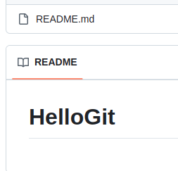
5. Ahora sigue trabajando en tu local y modifica el fichero hellogit.py con la linea de código print(“Hello GitHub remoto!”), haz un commit con el mensaje “Hello GitHub remoto”. Este cambio solo está en local, aún no está subido a GitHub. Intenta subirlo con el comando git push y verás Git te avisa de que no puedes porque “no estás al día”, es decir no estás perfectamente sincronizado, porque hay arriba algo que tu no tienes. Incluye captura.

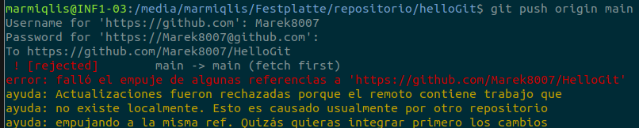
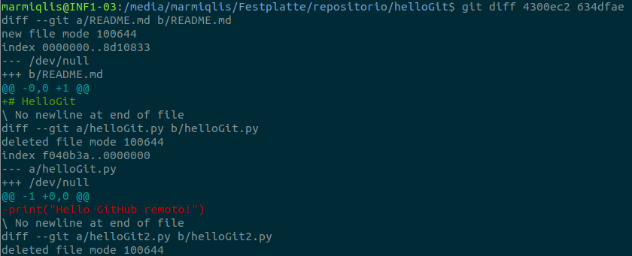
6. Para solucionar esto usa el comando git fetch, que te descarga solo el historial de cambios del remoto (no descarga los cambios realmente), así podrás comprobar lo que te falta para estar sincronizado, comprueba que hay un fichero readme.md en remoto que tu no lo tienes en local. Incluye captura.
7. A continuación, vas a sincronizarte con el remoto, es decir vas a descargar historial y cambios usando el comando git pull o git pull origin main. Comprueba que ya tienes en local el fichero readme.md. Incluye captura.

8. Ya que estás completamente sincronizado, puedes hacer git push para subir lo que habías comiteado en local (el en el fichero hellogit.py). Comprueba que ha quedado subido el fichero hellogit.py con el cambio en su código. Incluye la captura.

C) Trabajo colaborativo con GitHub
1. Ahora imagina que llega una nueva programadora a tu equipo, y tiene que descargarse todo el proyecto del repositorio base(*) de GitHub en su ordenador, ¿qué comando debe usar? Haz una simulación, como si fueras esa nueva programadora, y descargalo a tu local pero en otra ubicación (por ejemplo, si tu repo local lo tienes en /Documentos, pues haz la prueba de clonación en /Escritorio o viceversa). Incluye captura.
(*) Los términos "cabeza" y "base" se utilizan normalmente en Git. La cabeza o HEAD es la rama en la que te encuentras; es decir, la rama con tus cambios. La base es la rama en la que se basan estos cambios.
Ten en cuenta que el comando git clone crea una copia local de un repositorio remoto. Por defecto, se clona en el directorio desde el que se hace git clone y se crea una carpeta local con el nombre del repositorio remoto. Sin embargo, puedes especificar cualquier carpeta local como destino.
git clone <repo> o git clone <repo> <directory>
Ejemplo: git clone https://github.com/tuusuario/tu repositorio

2. Esta nueva programadora ya se ha clonado el repositorio en su local, después hace cambios de código o añade ficheros y finalmente intenta hacer un git push de los cambios comiteados para subirlos al remoto. GitHub no le dejará porque el repositorio remoto pertenece a otro usuario (es tuyo) y esta nueva programadora no tiene permisos.
Vamos a ver como funciona el flujo colaborativo de GitHub, esta nueva programadora te debería indicar a tí, que eres el propietario del repositorio remoto, que quiere hacer cambios, ¿cómo te lo indica?. Ponte en el papel de esta nueva programadora y haz lo que ella debería hacer para indicártelo, que es lo siguiente:
1º) El primer paso que tendría que haber hecho es un fork en GitHub del repositorio base, esto es “como crear un nuevo repositorio remoto clonado pero con otro nombre” (por ejemplo, con el nombre: tuusuario/HelloGit-suusuario), después tiene que descargarse en local ese nuevo “repositorio forked”, entonces ahí si puede hacer cambios, probarlos, comitearlos y subirlos a ese “repositorio forked”.

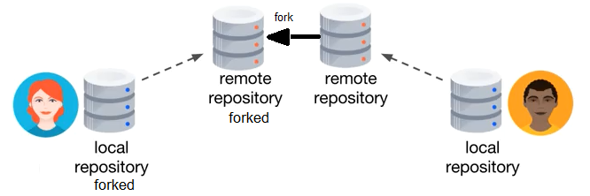
2º) El segundo paso que tiene que hacer es solicitar al propietario del repositorio original (en este caso tu), que desea enviar cambios. Previamente, debe tenerlo todo bien sincronizado con el repositorio original, usando la opción “Sync fork” de GitHub. Hecho esto, desde la opción “Contribute” podrá abrir una petición con la opción de GitHub “Open pull request” (ya que tiene un commit hecho después del último commit del repositorio original) con un comentario descriptivo de lo que ha hecho y terminar creandola petición la petición con la opción “Create pull request”. El propietario del repositorio original (en este caso tu) ve la petición, lee el comentario descriptivo y revisa los cambios del código enviados. El propietario podrá, o bien dejar solo un comentario de repuesta o bien aprobar los cambios o bien pedirle nuevos retoques. Entonces esta nueva programadora verá la respuesta del propietario.
    - Cuando el propietario aprueba sus cambios, él mismo hará el “Merge pull request” en su repositorio original. Si hubieran conflictos él tendría que solucionarlos y después hacer “Mark as resolved”, “Commit merge” y “Merge pull request”, por último, una vez resueltos conflictos, haría “Confirm request” con lo que aceptaría los cambios y pasarían al repositorio original.
    - Cuando el propietario no aprueba los cambios, puede hacer “Comment” para responder que tiene que corregir algo, o podría hacer directamente “Close pull request” no aceptando el cambio. Si todo ha ido bien y el propietario ha confirmado, la pull request quedaría cerrada y el repositorio original con los cambios de la nueva programadora incluidos.

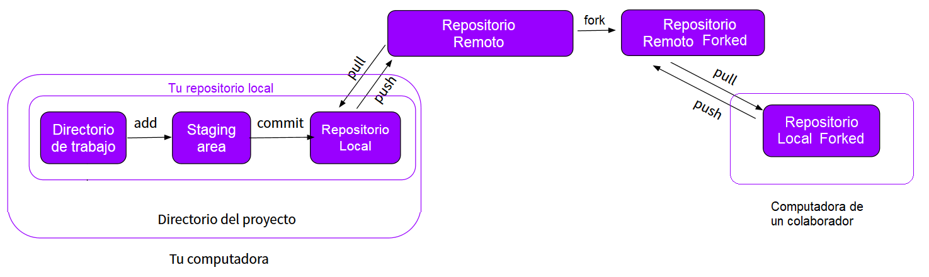
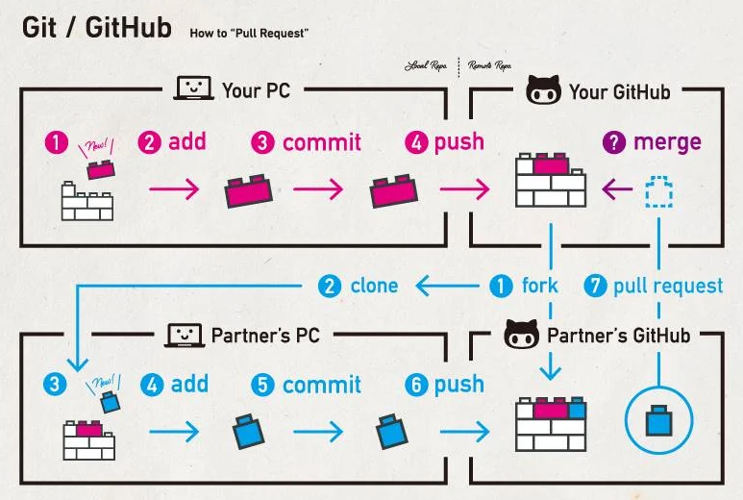

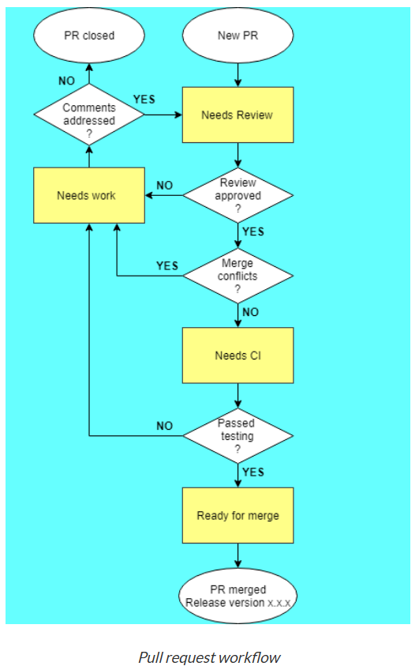

PRÁCTICA EN EQUIPOS DE 5-6 PERSONAS
- Se trata de formar un equipo de programadores, el coordinador del equipo crea un proyecto en un repositorio remoto de GitHub, con un fichero hello.md que tiene el nombre de su usuario.
- El resto de miembros del equipo hacen su fork del repositorio original, e irán añadiendo su usuario de GitHub en el fichero hello.md.
- El coordinador irá revisando y aceptando las pull request de su equipo.

Incluye captura de pull requets si eres miembro del equipo, o alguna captura de close pull request si eres coordinador.

URL del repositorio remoto en GitHub creado:
Miembros del equipo:

